Ejercicio 9
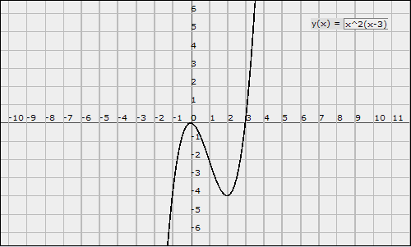
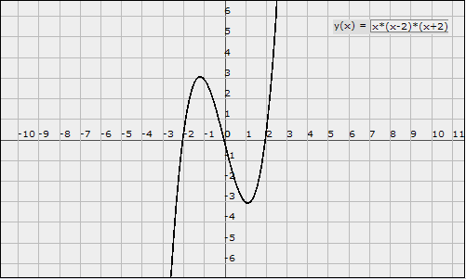
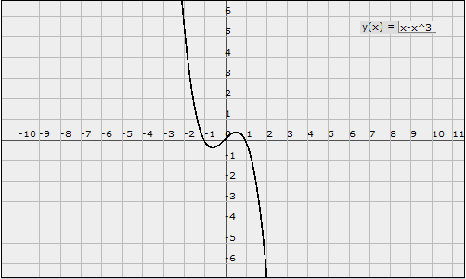
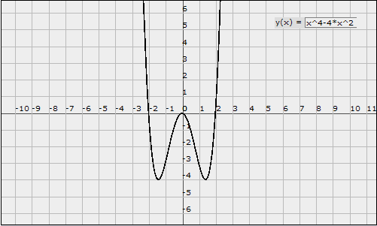
Ejercicio 10
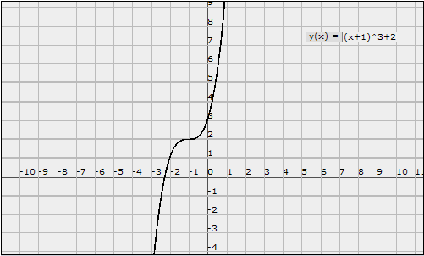
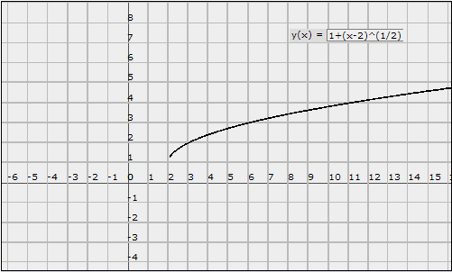
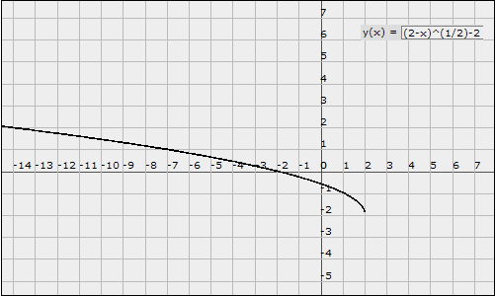
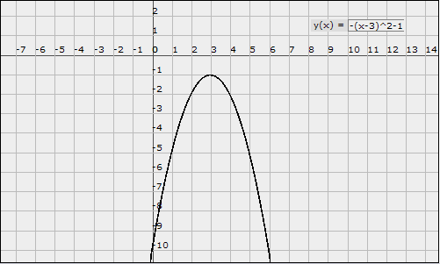
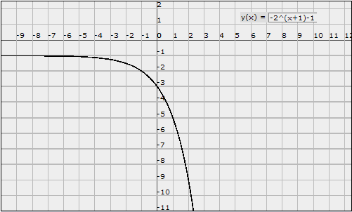

Ejercicio 11
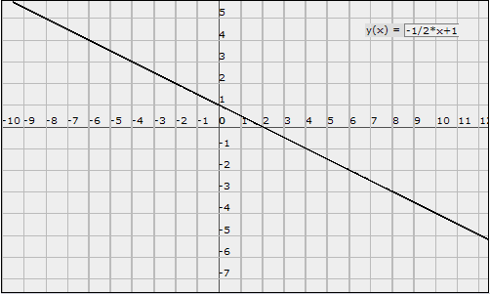
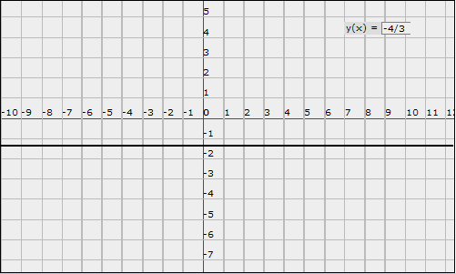
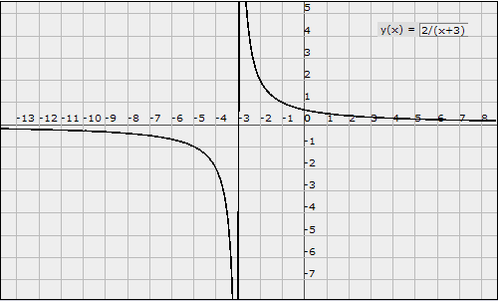
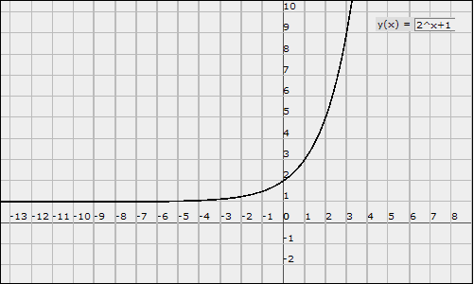
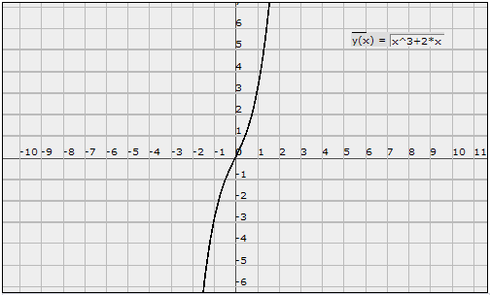
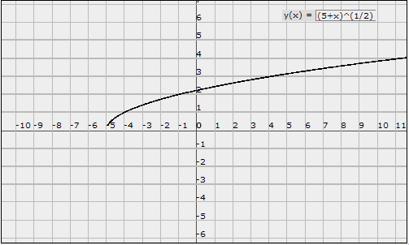

Función logarítmica
Antes de definir la función logarítmica, es necesario introducir el concepto de logaritmo de un número.
Para su definición vamos primeramente a demostrar que dados a > 0, a≠ 1 e y > 0 números reales, existe un número real x tal que: a^{x} = y.
Como ya sabemos por el apartado anterior existen b y c números reales tales que 2^{b}=a y 2^{c}=y.
Por lo tanto y = 2^{c} = 2^{c.b/b} = (2^{b})^{c/b} = a^{c/b}.
Tomando x = c/b, tenemos que a^{x} = y, y diremos que x es el logaritmo en base a de y, y lo escribiremos por log_{a} (y).
Por lo tanto, a partir de su definición, diremos que x = log_{a} (y) si y sólo si a^{x} = y.
Así por ejemplo: log₂ (4) = 2, log₁₀ (1000) = 3 o log_{1/2} (8) = -3.
Si a = 10 escribiremos log (x) en lugar de log₁₀(x).
¿Cómo seria la gráfica de la función y = log_{a} (x) ?
Por la definición de logaritmo vemos que (x,y) es un punto de la gráfica de la función si y sólo si (y,x) es un punto de la función exponencial de base a. Debido a esta propiedad se dice que la función logaritmo es la función inversa de la función exponencial, o viceversa.
¿Qué movimiento en el plano lleva un punto (x,y) a otro punto de coordenadas (y,x)?. Como ya sabemos del curso pasado, este movimiento es una simetría respecto a la bisectriz del primer cuadrante, es decir a la recta y = x. En general, este movimiento nos permite pasar de la gráfica de una función dada a la de su función inversa
De esta forma, la gráfica de la función y = log_{a} (x) se puede obtener a partir de la gráfica de y=a^{x}

